
Código: DOC 7.5 JDB 01 | Página 1 de 2
Aprobó: J. Departamento de Becas  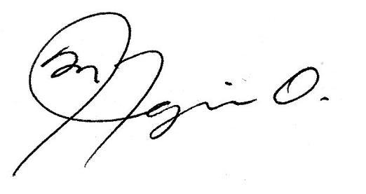 | Num. Rev.: 01
Universidad Autónoma de Chihuahua
Dirección Académica

Departamento de Becas
Circuito Interior, Campus Universitario I
Chihuahua, Chih., México C. P. 31110
Tel. (614) 439-15-20 Ext. 2048 y 2047

REQUISITOS PARA RENOVACION DE BECA

Los alumnos que vienen disfrutando de beca, deberán presentar copia de calificaciones con promedio mínimo de 8.5 (OCHO PUNTO CINCO) y sin exámenes extraordinarios del ciclo inmediato anterior.

Presentar copia del Recibo de Inscripción del semestre, cuatrimestre y/o año en curso en el caso de Unidades Académicas de la Universidad. Tratándose de Escuelas Incorporadas se debe presentar el Recibo de Inscripción y Colegiatura anterior.
Se aceptarán renovaciones únicamente con todos los requisitos; no atenderemos casos EXTEMPORÁNEOS.

Código: DOC 7.5 JDB 01 | Página 1 de 2
Aprobó: J. Departamento de Becas | Num. Rev.: 01

Universidad Autónoma de Chihuahua
Dirección Académica

Departamento de Becas
Circuito Interior, Campus Universitario I
Chihuahua, Chih., México C. P. 31110
Tel. (614) 439-15-20 Ext. 2048 y 2047

REQUISITOS PARA RENOVACION DE BECA

Los alumnos que vienen disfrutando de beca, deberán presentar copia de calificaciones con promedio mínimo de 8.5 (OCHO PUNTO CINCO) y sin exámenes extraordinarios del ciclo inmediato anterior.

Presentar copia del Recibo de Inscripción del semestre, cuatrimestre y/o año en curso en el caso de Unidades Académicas de la Universidad. Tratándose de Escuelas Incorporadas se debe presentar el Recibo de Inscripción y Colegiatura anterior.
Se aceptarán renovaciones únicamente con todos los requisitos; no atenderemos casos EXTEMPORÁNEOS.

